Кто сказал «МЯУ»? В.Г. Сутеев
Щенок спал на коврике около дивана.
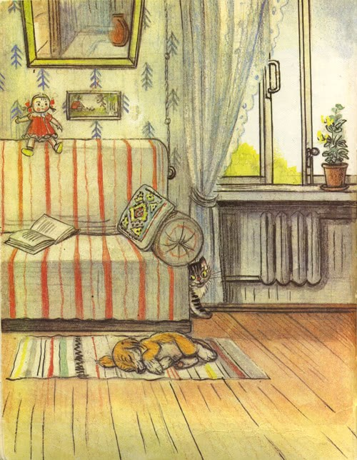
Вдруг сквозь сон он услышал, как кто-то сказал:
— Мяу!
Щенок поднял голову, посмотрел — никого нет.
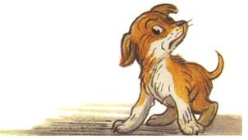
«Это, наверно, мне приснилось», — подумал он и улёгся поудобнее.
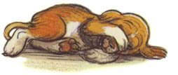
И тут кто-то опять сказал:
— Мяу!
— Кто там?
Вскочил Щенок, обежал всю комнату, заглянул под кровать, под стол — никого нет!
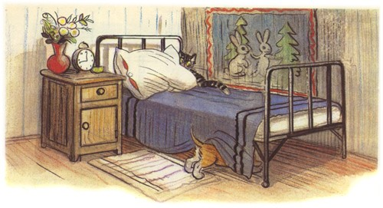
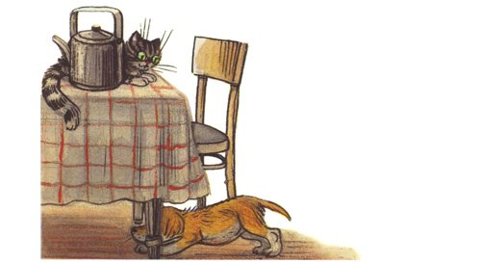
Влез на подоконник, увидел — за окном на дворе гуляет Петух.
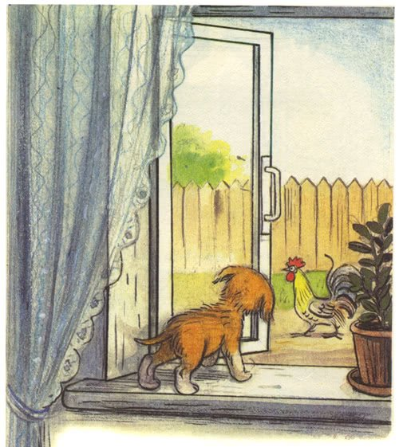
«Вот кто не дал мне спать!» — подумал Щенок и побежал во двор к Петуху.
— Это ты сказал «мяу»? — спросил Щенок Петуха.
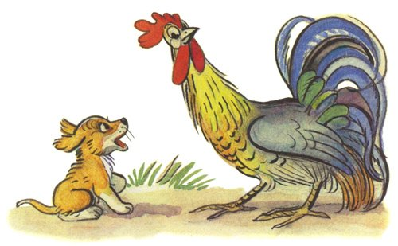
— Нет, я говорю… Петух захлопал крыльями и закричал: — Ку-ка-ре-ку-у-у!
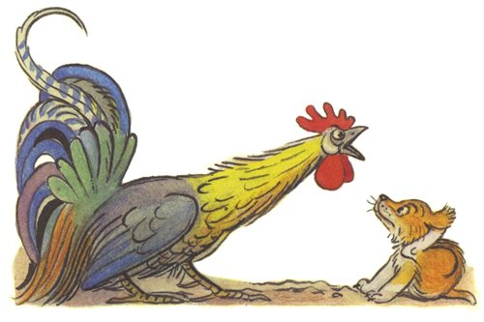
— А больше ты ничего не умеешь говорить? — спросил Щенок.
— Нет, только «кукареку», — сказал Петух.
Щенок почесал задней лапкой за ухом и пошёл домой…
Вдруг у самого крыльца кто-то сказал:
— Мяу!
«Это тут!» — сказал себе Щенок и быстро начал рыть под крыльцом всеми четырьмя лапами.
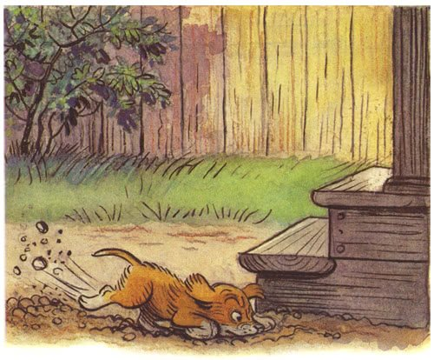
Когда он вырыл большую яму, оттуда выскочил маленький серый Мышонок.
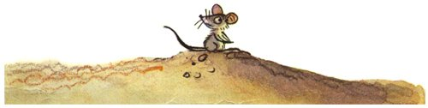
— Ты сказал «мяу»?— строго спросил его Щенок.
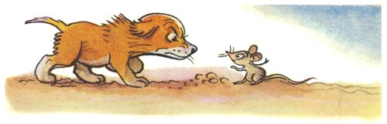
— Пи-пи-пи,— запищал Мышонок. — А кто так сказал?
— Кто-то сказал «мяу»…
— Близко?— заволновался Мышонок.
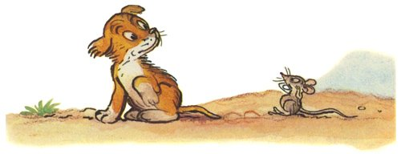
— Вот здесь, совсем рядом,— сказал Щенок.
— Мне страшно! Пи-пи-пи!— запищал Мышонок и юркнул под крыльцо.
Щенок задумался.
Вдруг около собачьей конуры кто-то громко сказал:
— Мяу!
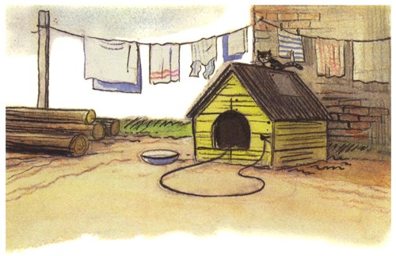
Щенок обежал вокруг конуры три раза, но никого не нашёл. В конуре кто-то зашевелился…
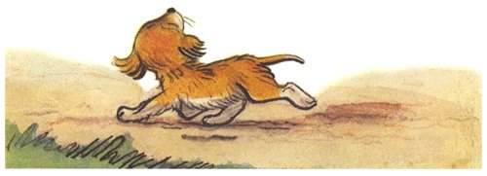
«Вот он!— сказал Щенок.— Сейчас я его поймаю…» Он подкрался поближе…
Навстречу ему выскочил огромный лохматый Пёс.
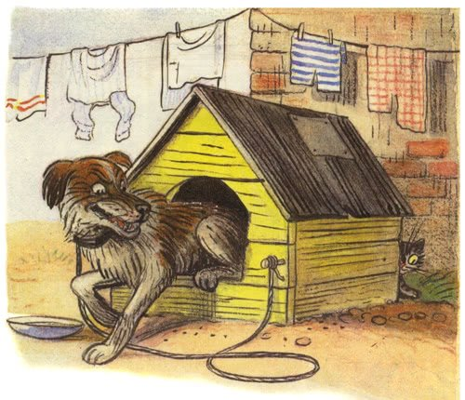
— Р-р-р-р!— зарычал Пёс.
— Я… я хотел узнать…
— Р-р-р-р!
— Это вы сказали… «мяу»?— прошептал Щенок, поджимая хвостик.
— Я? Ты смеёшься, Щенок!
Со всех ног бросился Щенок в сад и спрятался там под кустом.
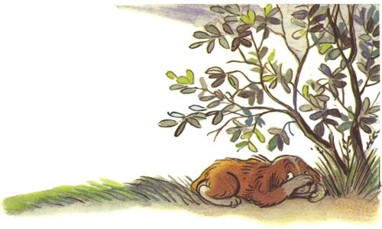
И тут, прямо над его ухом, кто-то сказал:
— Мяу!
Щенок выглянул из-под куста. Прямо перед ним, на цветке, сидела мохнатая Пчела.
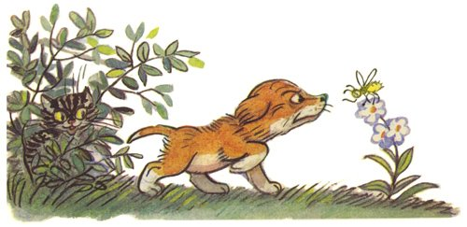
«Вот кто сказал «мяу»!— подумал Щенок и хотел схватить её зубами.
— З-з-з-з!— прожужжала обиженная Пчела и больно ужалила Щенка в кончик носа.
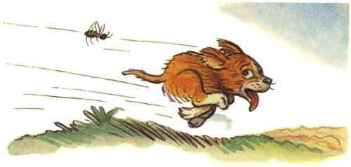
Завизжал Щенок, побежал, а Пчела за ним!
Летит и жужжит:
— Уж-ж-жалю! Уж-ж-жалю!
Подбежал Щенок к пруду — и в воду!
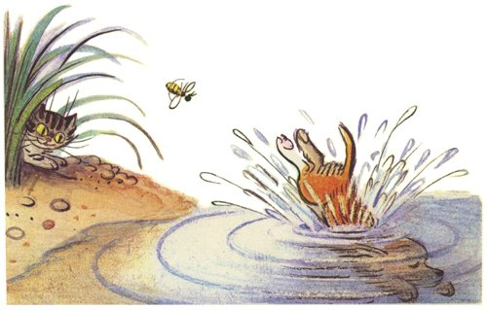
Когда он вынырнул, Пчелы уже не было.
И тут опять кто-то сказал:
— Мяу!
— Это ты сказала «мяу»?— спросил мокрый Щенок Рыбу, которая проплывала мимо него.
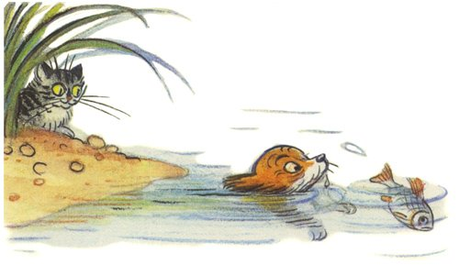
Рыба ничего не ответила, махнула хвостом и исчезла в глубине пруда.
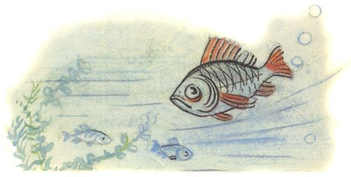
— Ква-ква-ква!— засмеялась Лягушка, сидевшая на листе лилии.— Разве ты не знаешь, что рыбы не говорят?
— А может быть, это ты сказала «мяу»?— спросил Щенок Лягушку.
— Ква-ква-ква!— засмеялась Лягушка.— Какой ты глупый! Лягушки только квакают.
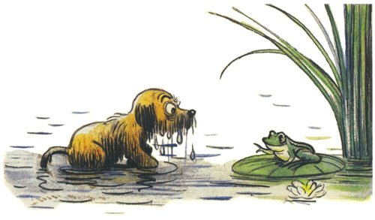
И прыгнула в воду…
Пошёл Щенок домой мокрый, с распухшим носом.
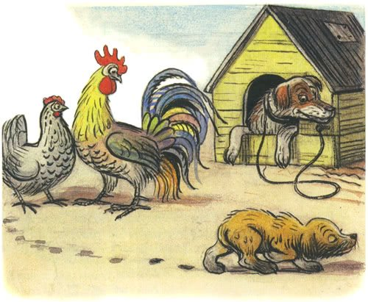
Грустный, улёгся он на коврике около дивана.
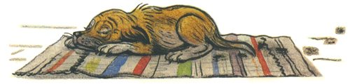
И вдруг услышал:
— Мяу!!!
Он вскочил — на подоконнике сидела пушистая полосатая Кошка.
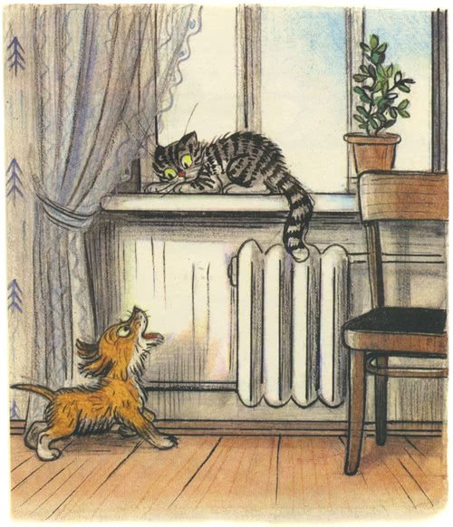
— Мяу!— сказала Кошка.
— Ав-ав-ав!— залаял Щенок, потом вспомнил, как рычал лохматый Пёс, и зарычал: — Р-р-р-р!
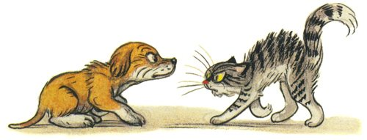
Кошка изогнулась, зашипела: «Ш-ш-ш!», зафыркала: «Фыр-фыр-фыр!» — и выпрыгнула в окно.
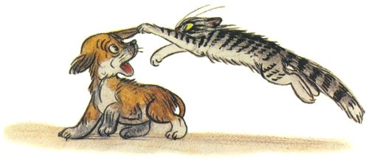
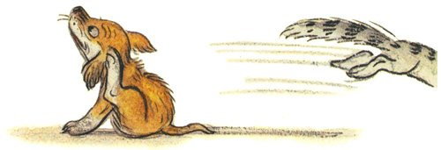
Вернулся Щенок на свой коврик и улёгся спать.
Он теперь знал, кто сказал «мяу».
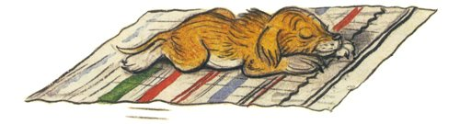
(Илл. В.Г.Сутеева)

